

**QUALIDADE DE SOFTWARE**

Luiz Roberto Cardoso Alves

Análise de Qualidade

Rio de Janeiro

2023

# RESUMO

Este documento se trata de uma avaliação do produto Headset Astro A20, com o objetivo de apresentar ao leitor uma visão ampla do produto em destaque, e até ajudar a decidir se vale a pena ou não o investimento para melhorar sua imersão em jogos com um áudio de qualidade.

# SUMÁRIO

1. RESUMO 2

2. SUMÁRIO 3

3. INTRODUÇÃO 4

4. O PROJETO 5

4.1 Detalhes do produto ou serviço 5

4.2 Tabela de Análise 6

4.3 Relatório 7

4.4 Evidências 7

4.5 Onde encontrar 9

5. CONCLUSÃO 9

6. REFERÊNCIAS BIBLIOGRÁFICAS 10

# INTRODUÇÃO

Nesta avaliação passaremos por aspectos como: matéria prima, acabamento, durabilidade, usabilidade, design, funcionalidades e performance.

Lembrando que as impressões aqui colocadas são de minha percepção, podendo variar de usuário para usuário, porém é possível qualificar de uma forma geral e fidedigna diversos aspectos apresentados pelo Headset.

Espero que seja de grande valia para que você, leitor, seja adequadamente informado dos pros e contras deste produto que tem muito a ser dito.

# O PROJETO

O produto aqui avaliado é o “Astro A20”, um modelo de headset intermediário da Astro, que por sua vez é uma linha pertencente a marca Logitech voltada para o público gamer, sendo superior ao “Astro A10” e inferior aos modelos “Astro A40” e “Astro A50”, é um modelo wireless que apresenta qualidade e cumpre o que é prometido.

## Detalhes do produto ou serviço

|  |  |
| --- | --- |
| **Nome do produto:** | **A20** |
| **Fabricante:** | Astro |
| **Tempo de uso:** | 1 ano |
| **Outros detalhes relevantes sobre o produto:** | O modelo em questão é o A20 compatível com PS4 / PS5 / PC / MAC. |

## Tabela de Análise

|  |  |  |
| --- | --- | --- |
| **Característica** | **Sua percepção** | **Referência da evidência [caso tenha]** |
| **Usabilidade:** | O headset é muito simples de ser usado, é preciso apenas retirar da embalagem e usar. |  |
| **Matéria prima:** | Construído em um plástico bem resistente com hastes bem flexíveis e almofadas de tecido. Apresenta confiabilidade nos materiais. | Imagem 3: Almofada Astro A20 |
| **Performance:** | Possui um áudio estéreo de qualidade, com bons graves e agudos, bateria dura em média 15 + horas, enquanto o microfone não é algo de muito qualidade mas atende a necessidade de compreensão na comunicação. | Imagem 4: Microfone Astro A20 |
| **Design:** | Design muito bonito e simples, com uma forma muito confortável para o uso prolongados durante o dia a dia. | Imagem 1: Design Astro A20 |
| **Funcionalidades:** | Headset wireless com alcance de 10 metros, bateria que dura 15 + horas, microfone flexível com função “mute” e um painel com botões de ações rápidas. | Imagem 2: Funções Astro A20 |

## Relatório

O produto tem sido utilizado por mim a cerca de 1 ano, e estive usando 5 dias por semana por aproximadamente 10 horas por dia, a bateria cumpre o que promete, tendo oportunidades de durar algo em torno de 19 horas e tempo de carregamento é ok. As almofadas de tecido e a haste flexível acolchoada são ótimos componentes do A20, proporcionam conforto e não esquentam em dias de calor, possibilitando o uso confortavelmente por horas, tanto para trabalho quanto para games. Quanto a durabilidade, durante todo esse tempo de uso, não houve nenhum problema com sua estrutura e tudo está funcionando perfeitamente, lembrando que a Astro oferece uma garantia de 2 anos e é conhecida por sua efetividade e rapidez no pós venda.

O áudio é bem limpo, com ótimos graves e agudos também, porém, tive impressão de que o volume máximo do som deveria ser mais alto, algo que um software poderia resolver, porém ai está mais um ponto negativo do A20, ele não possui um software para personalizar cada componente do áudio, o que o torna extremamente fácil de ser utilizado (apenas retirar da embalagem e utilizar de imediato sem nenhuma configuração necessária) mas apresentando assim uma limitação de personalização. O microfone é um ponto neutro, não apresenta nada de muita qualidade, mas também não é um grande problema, possibilita a comunicação captando a voz de forma ok e com filtro de ruídos e nada além, o interessante é a flexibilidade do microfone sendo possível afastar ou aproximar.

## Evidências

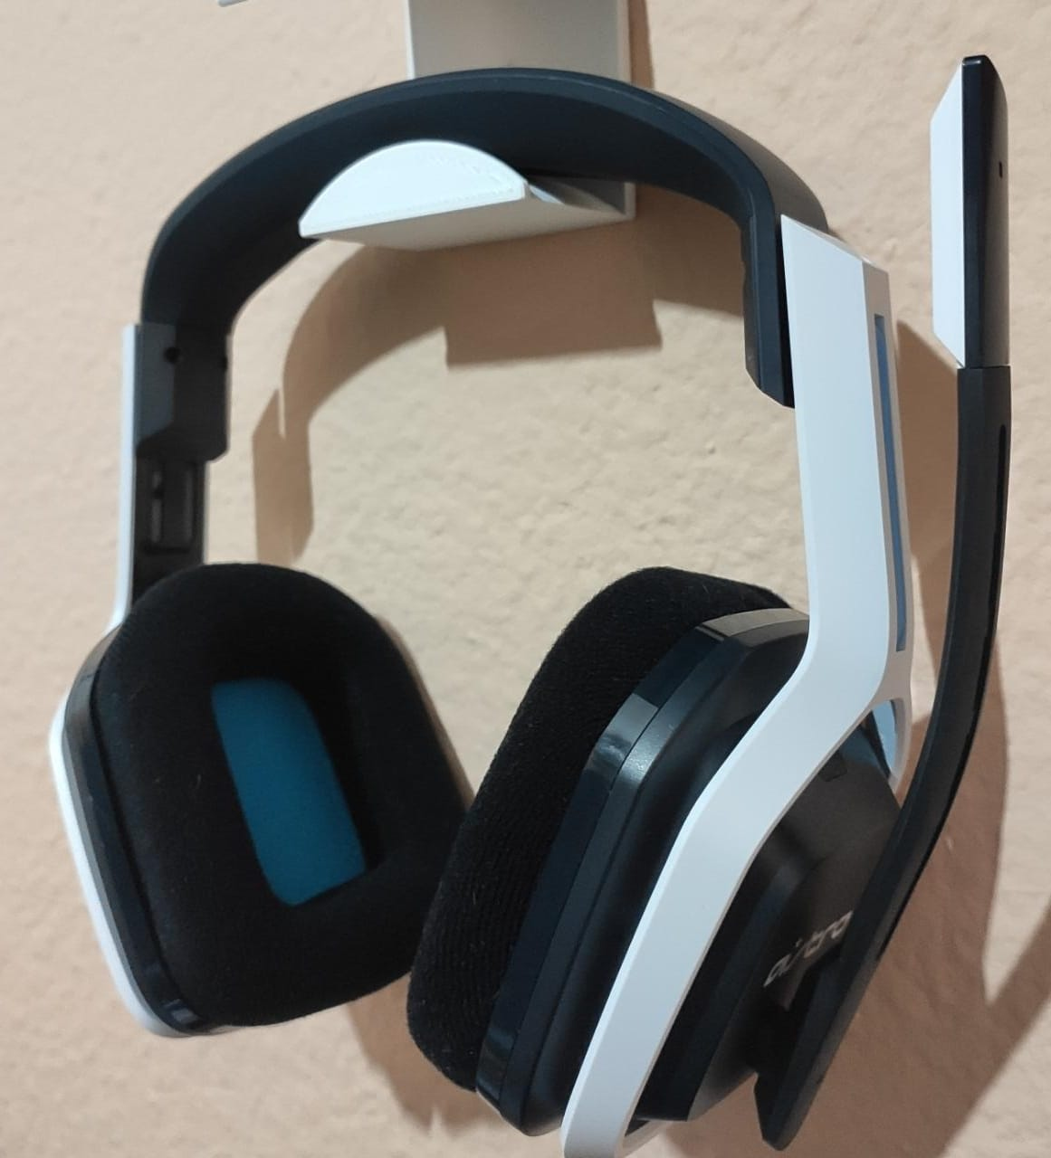  
Imagem 1: Design Astro A20

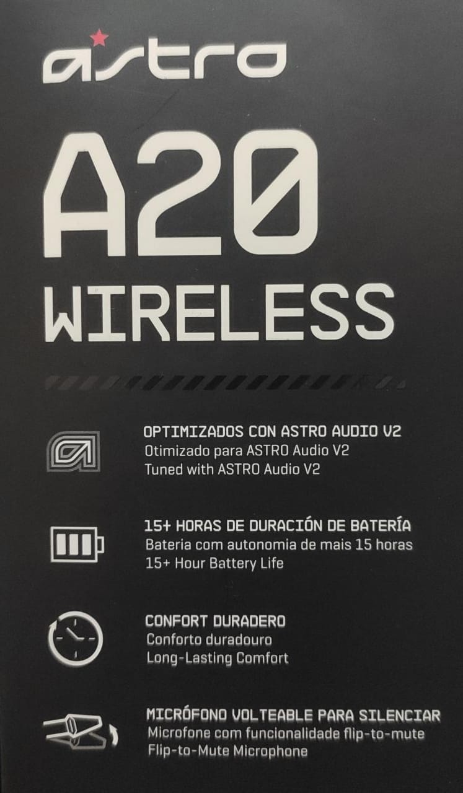

Imagem 2: Funções Astro A20

`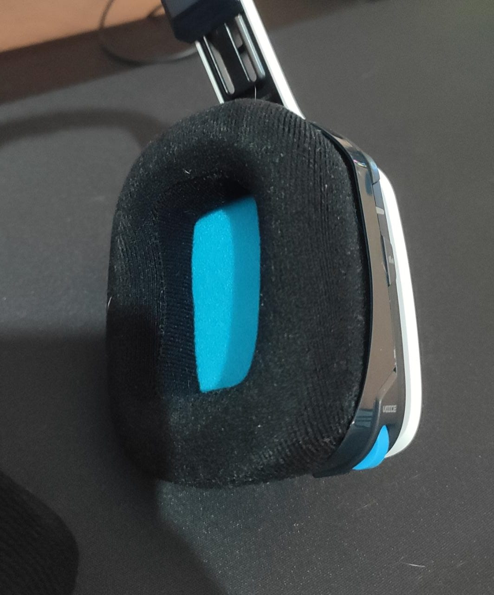

Imagem 3: Almofada Astro A20

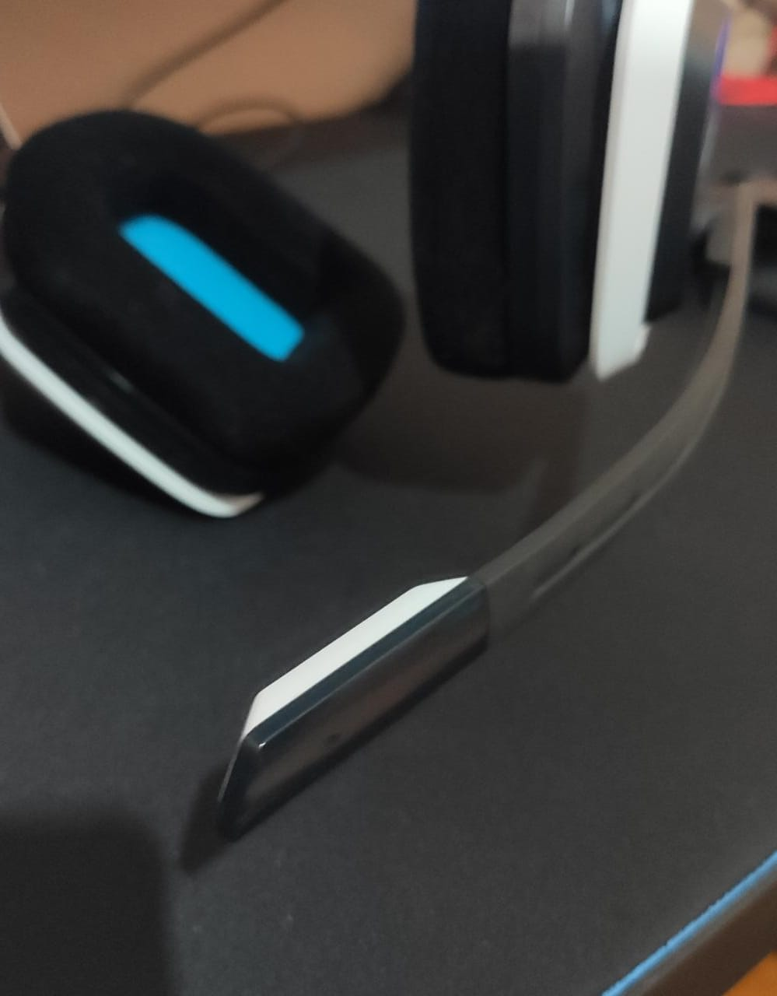

Imagem 4: Microfone Astro A20

## Onde encontrar

Link para compra na loja virtual da Amazon: https://www.amazon.com.br/Headset-Astro-Gaming-A20-PlayStation/dp/B08V1V4FHF/ref=asc_df_B08V1V4FHF/?tag=googleshopp00-20&linkCode=df0&hvadid=379728501964&hvpos=&hvnetw=g&hvrand=12538987461706140274&hvpone=&hvptwo=&hvqmt=&hvdev=c&hvdvcmdl=&hvlocint=&hvlocphy=1001655&hvtargid=pla-1226039257662&psc=1

# CONCLUSÃO

O Headset “Astro A20” é um produto de ótima qualidade e está aprovado, sendo assim recomendado que seja feito o investimento para que o usuário melhore sua experiência no contato com jogos e músicas, além de ser perfeito para reuniões por meio de vídeo chamadas.

Por meio deste documento tive a oportunidade de checar aspectos de um produto, e avaliar se cumpre ou não o que satisfaz o cliente, que é o principal objetivo de alcançar um bom nível de qualidade. Traçando um paralelo com softwares, claramente em outra proporção, é o que um QA deve fazer para atingir seus objetivos dentro de uma projeto que esteja atuando.

# REFERÊNCIAS BIBLIOGRÁFICAS